一、HART协定简介
HART（Highway Addressable Remote Transducer），可寻址远程传感器高速通道的开放通讯协定，是美国Rosemen公司于1985年推出的一种用于现场智能仪表和控制室设备之间的通讯协定。
HART装置提供具有相对低的带宽，适度响应时间的通讯，经过10多年的发展，HART技能在国外已经十分成熟，并已成为全球智能仪表的工业标准。HART协定采纳基于Bell202标准的FSK频移键控信号，在低频的 4mA～20mA模拟信号上叠加幅度为0.5mA的音频数字信号进行双向数字通讯，数据传输率为1.2Mbps。由于FSK信号的平均值为0，不影响传送给节制体系模拟信号的大小，保证了与现有模拟体系的兼容性。
在HART协定通讯中，重要的变量和节制信息由4mA～20mA传送，在需要的情况下，另外的测量、历程参数、设备组态、校准、诊断信息通过HART协定访问。
HART通讯采纳的是半双工的通讯法子。HART协定参考 ISO/OSI（开放体系互连模型），采纳了它的简化三层模型构造，即第一层物理层，第二层数据链路层和第七层利用层。
第一层：物理层。规定了信号的传输法子、传输介质，为了实现模拟通讯和数字通讯同时进行而又互不干扰，HART协定采纳频移键控技能 FSK，即在4mA～20mA模拟信号上迭加一个频率信号，频率信号采纳 Be11202国际标准，数字信号的传送波特率设定为 1200bps，1200Hz代表逻辑“0”，2200Hz代表逻辑“1”，信号幅值0.5A，如图1所示。
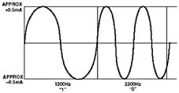
通讯介质的选择视传输距离长短而定。通常采纳双绞同轴电缆作为传输介质时，最大传输距离可到达1500ｍ。线路总阻抗应在230Ω～1100Ω。
第二层：数据链路层。规定了HART帧的格式，实现创建、保护、终结链路通讯功效。HART协定依据冗余检错码信息，采纳主动反复恳求发送机制，打消由于线路噪音或其他干扰引起的数据通讯出错，实现通讯数据无过错传送。
现场仪表要实行HART指令，操作数必需合乎指定的大小。每个独立的字符包括1个起始位、8个数据位、1个奇偶校验位和一个停滞位。由于数据的有无和长短并不恒定，所以HART数据的长度也是不一样的，最长的HART数据包括25个字节。
第三层：利用层。为HART命令集，用于实现 HART指令。命令分为三类，即通用命令、普通命令和专用命令。
二、现场仪表HART协定远程通讯硬件设计
某现场仪表的HART协定部分重要完成数字信号到模拟电流信号的转换，并实现对重要变量和测量、历程参数、设备组态、校准及诊断信息的访问。图2是HART协定通讯模块构造设计框图。
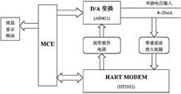
HART通讯部分重要由D/A转换和Bell202 MODEM及其从属电路来实现。其中，D/A变换作用是直接将数字信号转换成4mA～20mA电流输出，以输出重要的变量。Bell202 MODEM及其从属电路的作用是对叠加在4mA～20mA环路上的信号进行带通滤波放大后，HART通讯单元如果检测到FSK频移键控信号，则由Bell202 MODEM将1200Hz的信号解调为“1”，2200Hz信号解调为“0”的数字信号，通过串口通讯交MCU，MCU接受命令帧，作相应的数据处理。然后，MCU产生要发回的应答帧，应答帧的数字信号由MODEM调制成相应的1200Hz和2200Hz的FSK频移键控信号，波形整形后，经AD421叠加在环路上发出。
D/A变换器采纳AD421，它是美国ADI公司推出的一种单片高性能数模转换器，由环路供电，16位数字信号以串行法子输入，可以将数字信号直接转换成4mA～20mA电流输出。它提供了高精度、全集成、低功耗的解决规划，采纳16引脚DIP、TSSOP、SOIC封装，可实现低成本的远程智能工业节制。AD421包括串行输入16位 D/A（数字/电流 ）转换，除自身用电外，还提供可选择的（5V，3.3 V或 3 V）稳压输出供变送器其他部分用电。
HART MODEM采纳 Smar公司的 HT2012，是符合Bell202标准的半双工调制解调器，实现HART协定规定的数字通讯的编码或译码。该芯片专为 HART仪器设计，片内集成了符合 BELL202标准的调制器、解调器、时钟及定时电路、检测节制电路。性价比较高，16脚 DIP和28脚PLCC封装，在+5V供电时工作电流80μA。HT2012与微节制器交换数字信号，同AD421作模拟信号接口。它一方面与MCU的异步串行通讯口进行串行通讯，一方面将输入的不归零的数字信号调制成FSK信号，再经AD421叠加在4mA～20mA的回路上输出，或者将回路信号经带通滤波、放大整形后取出FSK信号解调为数字信号，从而实现HART通讯。
对于HART MODEM所需要的输入时钟，采纳7.3728MHz的晶振通过两个计数器74LS161进行两次4分频，得到16分频的时钟。
由于HART数字通讯的要求，有0.5mA的正弦波电流信号叠加在4mA电流上，因此全部硬件电路必需保证在3.5mA以下还能正常工作，因此实现体系的低功耗设计非常重要。
图3和图4分别是采纳的AD421和HT2012的外围电路图。
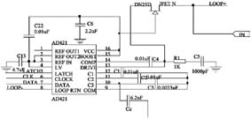
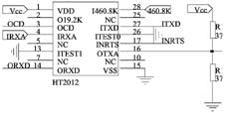
三、通讯的软件设计
HART通讯程序也即为HART协定数据链路层和利用层的软件实现，是全部现场仪表软件设计的症结。
在HART通讯历程中，主机（上位机）发送命令帧，现场仪表通过串行口中止接受到命令帧后，由MCU作相应的数据处理，产生应答帧，由MCU触发发送中止，发出应答帧，从而完成一次命令交换。
首先在上电或者看门狗复位后，主程序要对通讯部分进行初始化，重要包括波特率设定、串口工作法子设定、清通讯缓冲区、开中止等。
在初始化完成之后通讯部分就一直处在准备接受状态下，一旦上位机有命令发来，HT2012的载波检测口OCD变为低电平，触发中止，启动接受，程序就进入接受部分。然后完成主机命令的解释并依据命令去实行相应的操作，最后按必然的格式生成应答帧并送入通讯缓冲区，启动发送，完成后关闭SCI。
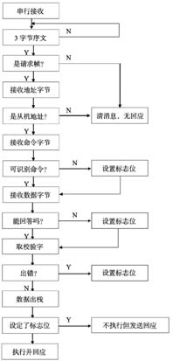
图5是串行接受恳求帧、回复应答帧程序的流程图。
在发送应答帧之后，再次进入期待状态，期待下一条主机命令。
四、结语
实践证明，上述法子具有构造简略、工作可靠的特点，完全符合HART协定，具有较好的通用性。
由于HART众多不容置疑的长处，使得它成为全球利用最广的现场通讯协定，已成为工业上适用的标准。因此在今后很长一段时代内，HART协定产品在国内仍然具有十分辽阔的市场。

